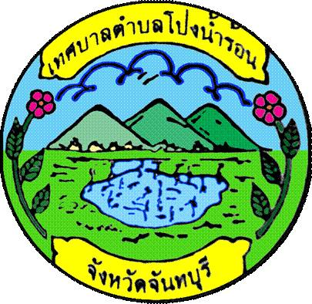
แผนการดำเนินงาน

ประจำปีงบประมาณ พ.ศ. ๒๕๖๒

ของ

เทศบาลตำบลโป่งน้ำร้อน
อำเภอโป่งน้ำร้อน จังหวัดจันทบุรี

